Министерство образования Республики Беларусь

Учреждение образования

БЕЛОРУССКИЙ ГОСУДАРСТВЕННЫЙ УНИВЕРСИТЕТ

ИНФОРМАТИКИ И РАДИОЭЛЕКТРОНИКИ

Факультет Информационных технологий и управления

Кафедра Интеллектуальных информационных технологий

**Отчет**

По лабораторной работе №2 по курсу

“Проектирование программ в интеллектуальных системах”

Выполнил: Студент группы

821702

Макаревич Д.А.

Проверил: Крачковский Д.Я.

Минск, 2020

**Описание ошибок**

В классе **наличные** хранится класс **снять_наличные** под названием наличные”.

Метод **выполнить**, который переопределяется от класса **транзакции**

повторяет логику метода **совершить**_**платеж**.

Класс **банкомат** связан отношение аргегация с классом **пластиковая_карточка** и зависимостью **create,**  чтоявляется излишним.

**Описание реализации**

Реализация главного класса **Банкомат**

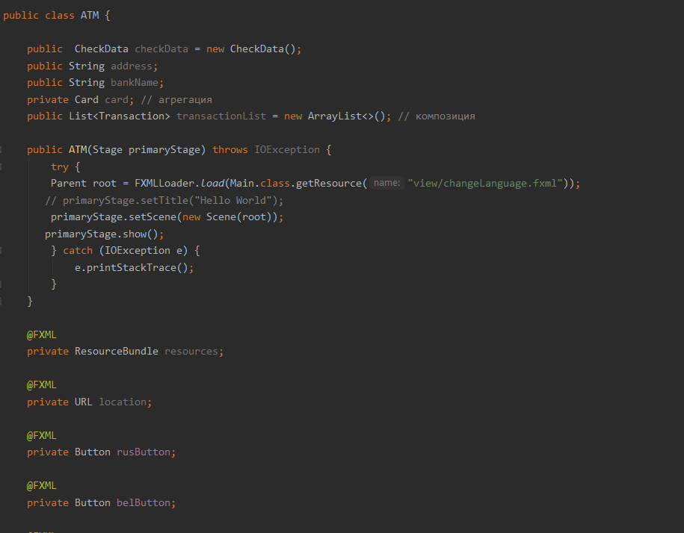

Класс **Транзация**

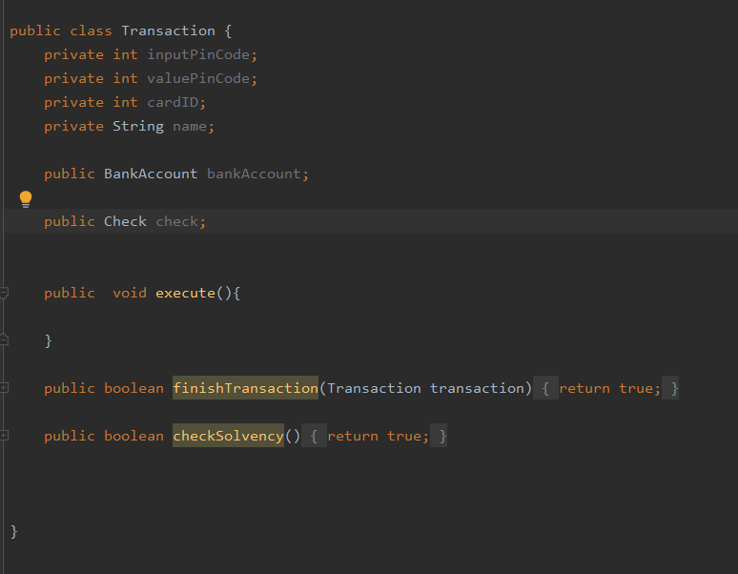

Класс **ПлатежиЗаСвязь** наследуемый от класса **Транзакция**

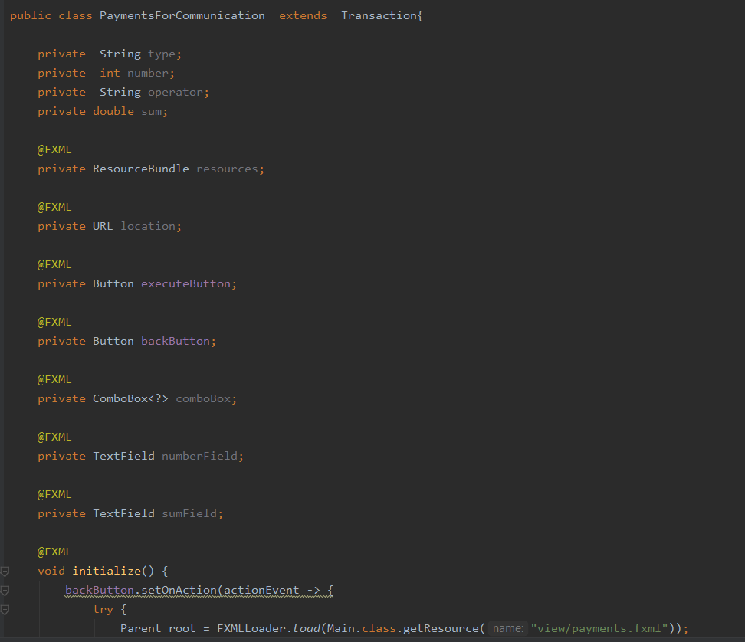

Класс **БанковскогоАккаунта**(счёт).

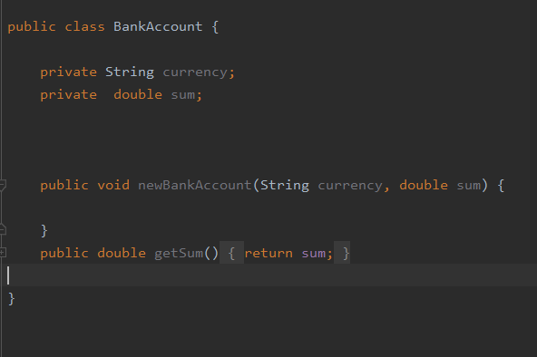

Класс **Карточки**.

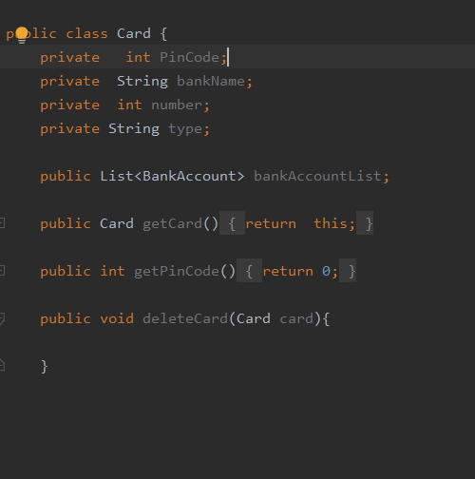

Список всех классов и fxml файлов отвечающих за графическое отображение.

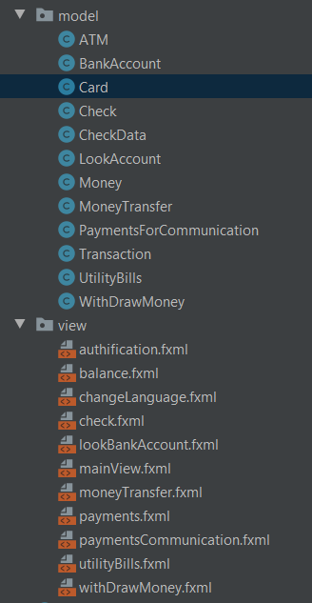

**Ссылка на гитхаб**